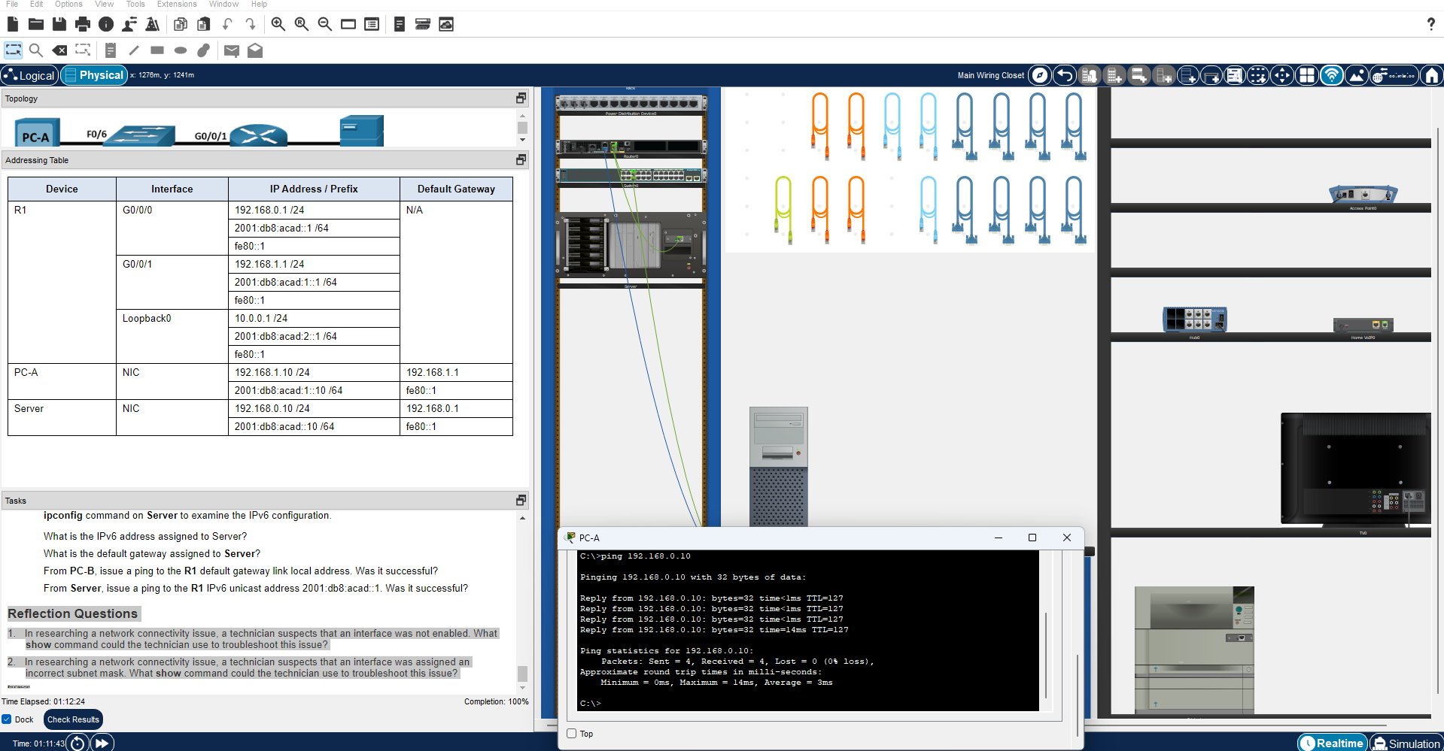

1. In researching a network connectivity issue, a technician suspects that an interface was not enabled. What show command could the technician use to troubleshoot this issue?
Answer:

show ip interface brief
คำอธิบาย:
คำสั่งนี้ใช้แสดงรายการ Interface ทั้งหมดพร้อมสถานะการทำงาน (Status) ว่าเป็น up, down หรือ administratively down ทำให้สามารถตรวจสอบได้ว่า Interface ได้ถูกเปิดใช้งานด้วยคำสั่ง no shutdown แล้วหรือไม่

2. In researching a network connectivity issue, a technician suspects that an interface was assigned an incorrect subnet mask. What show command could the technician use to troubleshoot this issue?
Answer:

show running-config
คำอธิบาย:
คำสั่งนี้ใช้แสดงค่าการตั้งค่าปัจจุบันของ Router รวมถึง IP Address และ Subnet Mask ของแต่ละ Interface ทำให้สามารถตรวจสอบได้ว่ากำหนด Subnet Mask ถูกต้องหรือไม่

